Цепь с индуктивной связью находится в режиме гармонических колебаний
Цепь:
112 - $R_{1}=4$
223 - $L_{2}; \left|Z_{2}\right|=2$
334 - $L_{3}; \left|Z_{3}\right|=4$
445 - $C_{4}; \left|Z_{4}\right|=4$
$${\dot{U}}_{15}=20$$
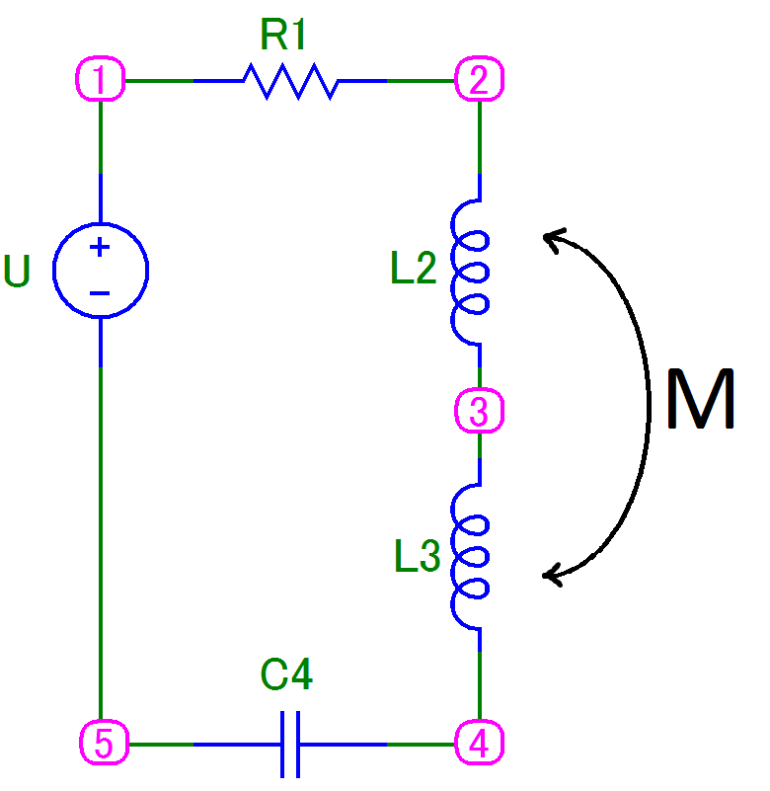
$\left|Z_{M}\right|=1$
$Найти: I при согласном и встречном включении$

